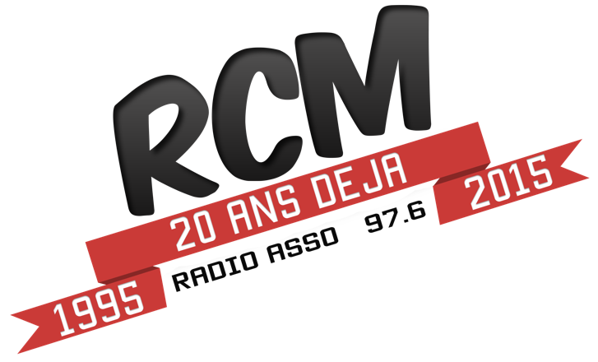
DEMANDE D’ADHESION 2018

Depuis 20 ans, RCM et ses nombreux bénévoles animent le territoire, en adhérant et/ou en devenant donateur vous permettez de poursuivre ce projet. Votre soutien reste indispensable.

Adhésion au titre de « Membre »

NOM ................................................................. Prénom ................................................................. Adresse ...............................................................................................................................................
Ville ......................................................................................... Code postal .......................................
Tél ................................................................. Tél. portable ................................................................ Mail ....................................................................................................................................................
☐ adhésion (18€) ☐ adhésion de soutien (18€ et +) ☐ don

Pour les Associations

Nom de l’Association .........................................................................................................................
Siège social ......................................................................................................................................... Responsable ....................................................................................................................................... Tel ....................................................................................................................................................... Mail ………............................................................................................................................................
Site internet …….................................................................................................................................. Date .................................................................................................................................................... ☐ adhésion Association (30€)

Votre geste est essentiel pour permettre à RCM de poursuivre son activité et continuer à jouer son rôle de lien social, culturel et humain.

Merci d’imprimer ce bulletin, de le remplir et de nous l’envoyer, accompagné de votre chèque libellé à l’ordre de l’association Canal Myrtille.

